VAK en GRAAD | EKONOMIE GRAAD 10
KWARTAAL 2 | 4 Lesse, Week 3 - 5 verskuif na week 1 en 2 van Kwartaal 2
ONDERWERP | DINAMIKA VAN MARKTE: Samestelling; Tipe markte; Onvolmaakte markte; Wêreldmarkte
AIMS OF LESSON | Om die mark as ‘n verskynsel te verduidelik en ondersoek in te stel na die verskillende markstrukture wat bestaan sowel as die totstandkoming van wêreldmarkte..
VOORAF KENNIS | Graad 8 and 9 EBW
KONSEPTE EN VAARDIGHEDE | Sleutelkonsepte: Markte, Kopers, Verkopers, Produkmark, Faktormark, Samespanning, Differensiasie, Globalisasie, Kommoditeit, Homogene, Heterogene, volmaakte mededinging  Sleutelvrae:: Wat beskou ekonome as ‘n mark?Verduidelik die werkinge van ‘n mark.Wat is die doel van ‘n mark?Interaksie van markte in die werklike wêreld. Het alle markte dieselfde eienskappe? Hoe verskil markte? Wat is die vier markstrukture? Watter impak het die internet en verbeterde tegnologie op markte?
AKTIWITEITE/ ASSESSERING | Verdeel jou lesse as volg:  Les 1: Samestelling van markte  Les 2: Tipe markte  Les 3: Onvolmaakte markte  Les 4: Wêreldmarkte  Lees deur die inhoud van elke les in jou handboEk/kern notas. Beantwoord die vrae vir elke les in die onderstaande tabel.
KONSOLIDASIE VRAE | Les 1:  Wat is ‘n mark? Waaruit bestaan ‘n mark? Aktiwiteite wat in ‘n mark plaasvind? Funksies van ‘n mark.  Onderskei tussen die faktormark en die produkmark.  Les 2:  Noem die vier markstrukture wat bestaan.  Bespreek die eienskappe van volmaakte mededinging, met spesiale verwysing na die aantal firmas, aard van die produk, beheer oor pryse en hindernisse tot toetrede.  Les 3:  Tabuleer die verskil tussen die monopolie en die monopolistiese mededingende mark met spesiale verwysing na die aantal firmas, aard van die produk, toetrede tot die mark, beskikbaarheid van inligting, beheer oor pryse.  Les 4:  Omskryf die begrip wêreldmark. Verduidelik die rol van verbeterde tegnologie op die wêreldmarkte.
Bronne (indien benodig) | Papiergebonde Bronne | Digitale bronne
 | Handboek en /of kern notas | Quizlet: https://quizlet.com/_8a4p62?x=1qqt&i=29sutr

INFORMELE ASSESSERING
Les 1: SAMESTELLING VAN MARKTE  - GEE EEN WOORD VIR DIE VOLGENDE BESKRYWINGS  - Die plek of omstandigheid waar kopers en verkopers ontmoet.  - Hulle bepaal die vraag na goedere en dienste.  - Die mark waar goedere en dienste verhandel word.  - Hulle bepaal die aanbod van goedere en dienste.  - Die mark waar produksiefaktore verhandel word.  - NOEM VRAE  - Noem TWEE funksies van ‘n mark.  - Noem TWEE aktiwiteite wat in ‘n mark plaasvind.  - Omskryf die begrip mark. | Les 2 TIPE MARKTE – VOLMAAKTE MARK  - KIES DIE KORREKTE ALTERNATIEF.  1.1 ‘n Goeie voorbeeld van ‘n volmaakte mark in Suid-Afrika is ….  A oliemaatskappye  B die Johannesburgse Sekuriteitbeurs  C Eskom  D die kleinhandelbedryf.  1.2 In ‘n mark met volmaakte mededinging is produkte ….  A heterogeen  B homogeen  C gedifferensieerd.  D seldsaam  1.3 Die volmaakte mark bestaan uit:  A. slegs een verkoper en baie kopers  B. groot aantal verkopers en slegs ‘n paar kopers  C. groot aantal verkopers en kopers  D. enkele verkopers en baie kopers  2. NOEM VRAE  - Noem TWEE eienskappe van ‘n volmaakte mark.  - Noem TWEE markstrukture  - 8 PUNT VRAE  Bespreek die eienskappe van die volmaakte mark.
Les 3 ONVOLMAAKTE MARK  - TWEE PUNTE VRAE  - Noem TWEE tipe onvolmaakte markte  - Waarom word ESKOM beskou as ‘n monopolie In Suid-Afrika  - VEELKEUSE VRAE  2.1 Produkte van ‘n monopolie is ….  A gedifferensieerd  B homogeen  C uniek  D identies  2.2 Die aard van ‘n produk onder toestande van monopolistiese mededinging is ….  A homogeen  B gedifferensieerd  C staties  D omgewingsvriendelik  2.3 ‘n Onvolmaakte mark waar inligting volledig is:  A Monopolie  B Monopolistiese mededinging  C Oligopolie  D Duopolie  2.4 Eienskap van ‘n onvolmaakte mark.  - Daar is een verskaffer of ‘n paar groot verskaffers  - Produkte is homogeen  - Daar is geen hindernis om tot die mark toe te tree nie.  - Daar is baie kopers en verkopers | 2.5 Watter EEN van die volgende is ‘n kenmerk van ‘n monopolie?  A Goedere is homogeen  B Monopoliste is prysnemers  C Daar is geen nabye substitute nie.  D Vrye toegang tot en uit markte.  2.6 Die volgende is ‘n voorbeeld van ‘n oligopolie.  A Johannesburgse Sekuriteitbeurse  B Suid-Afrikaanse Brouery  C ESKOM  D Vodacom  2.7 Watter van die volgende is nie ‘n voorbeeld van besighede in die oligopoliemark nie?  A. MTN, Vodacom en Cell C  B FNB, ABSA en Standard Bank  C Engen, Caltex en Sasol  D KFC, Nandos and Hungry Lion  - 8 PUNTE VRAAG  - Tabuleer die verskil tussen die monopolie en die monopolistiese mededinger.  - Bespreek die eienskappe van ‘n oligopolie
Les 4 WêRELDMARKTE  - Wêreldmarkte staan ook bekend as … markte  - kollektiewe  - geld  - globale  - volmaakte  - Wêreldmarkte het ontstaan agv  - verbeterde werketiek  - verbeterde inflasie  - verbeterde rentekoerse  - verbeterde tegnologie  - Verduidelik die rol van verbeterde tegnologie op wêreldmarkte (8) | Dataresponsvrae: Onvolmaakte Mark  Bestudeer die onderstaande en beantwoord die vrae wat volg:  - Watter markstruktuur word hier geillustreer? (1)  - Wat is die korrekte naam van die instansie? (1)  - Beskryf kortliks die begrip mark. (2)  - Waarom dink u word die naam so gespel? (2)  - Verduidelik enige TWEE kenmerke van die markstruktuur. (4)  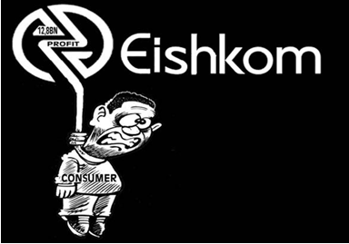
KOMIBINASIE VRAAG  KOLOM A KOLOM B  - Een verskaffer van bepaalde goedere en dienste in die mark. - Voorbeeld van ‘n volmaakte mark - Voorbeeld van ‘n oligopolie - Kommunikasiebron - rekenaar en slimfone - Monopolie - Cell C, MTN - Aandelemark | - Bestudeer die onderstaande en beantwoord die vrae wat volg:  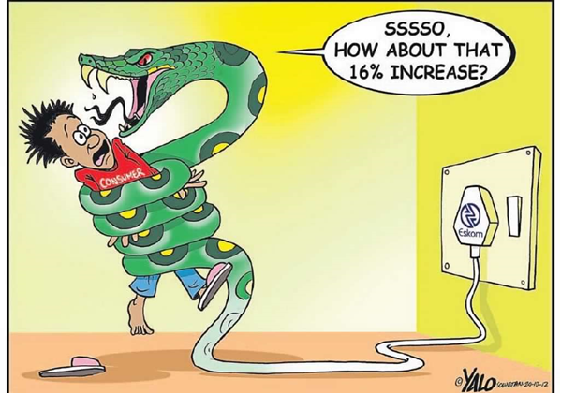  1.Watter markstruktuur is hier ter sprake .  (1)  2. Noem enige ander markstruktuur. (1)  3.Beskryf kortliks die monopolie. (2)  4. Verduidelik”Beheer oor Pryse” as  ‘n eienskap van die monopolie. (2)  5.Verduidelik die effek van die prys-  styging op die verbruiker. (4)  SSSSss.. hoe lyk dit met daai 16% verhoging

